ЗАТВЕРДЖЕНО
Рішення виконавчого комітету
міської ради
«18» січня 2016 року № 25

Текст
меморіальної дошки з портретом
молодшому сержанту Збройних Сил України
Руднику Артему Юрійовичу

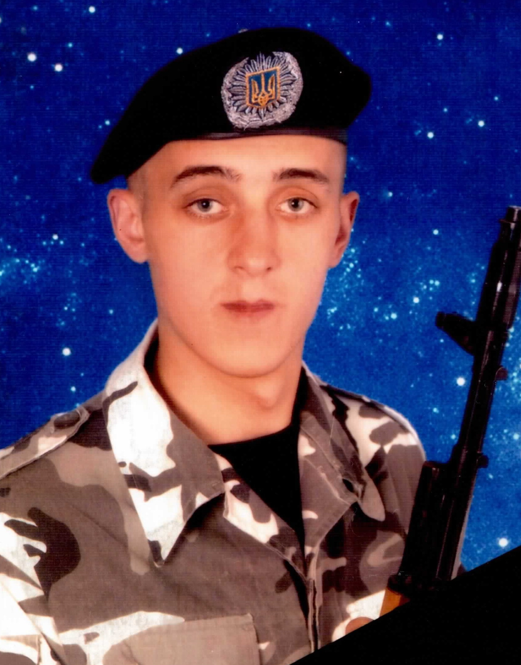

«У цьому закладі навчався
Рудник Артем Юрійович,
який загинув 27 липня 2014 року
при виконанні військового обов’язку
в зоні проведення антитерористичної операції зі збереження державного суверенітету та територіальної цілісності України.
СЛАВА ГЕРОЯМ!»

